**Соморока Розалия Антонова (Somorokowna Rozalia)**

7 сентября 1802 г – крещение (НИАБ 937-4-32, лист 7, №27/1802-р).

4 мая 1815 г – отпевание, умерла в возрасте 10 лет (родилась около 1805 г) (НИАБ 136-13-919, лист 26, №20/1813-у (ориг)).

**НИАБ 937-4-32:** Лист 7. **Метрическая запись №27/1802-р.**

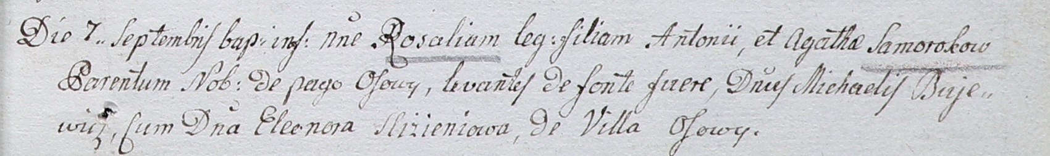

Дедиловичский костел Наисвятейшего Сердца Иисуса. 7 сентября 1802 года. Метрическая запись о крещении.

Somorokowa Rosalia – дочь шляхтичей с деревни Осово.

Somoroka Antoni – отец.

Somorokowa Agatha – мать.

Bujewicz Michael – крестный отец, шляхтич, с деревни Осово.

Slizieniowa Eleonora – крестная мать, шляхтянка.

Linhart Hyacinthus – ксёндз.

**НИАБ 136-13-919:** Лист 29. **Метрическая запись №15/1815-у (ориг).**

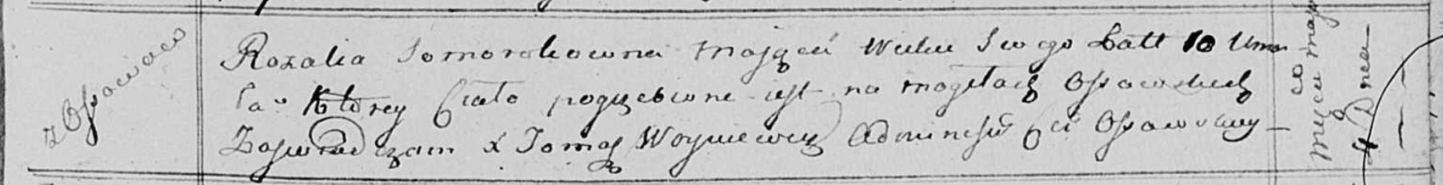

Осовская униатская церковь. 4 мая 1815 года. Метрическая запись об отпевании.

Somorokowna Rozalia – умершая, 10 лет, с деревни Осово, похоронена на кладбище деревни Осово.

Woyniewicz Tomasz – ксёндз.